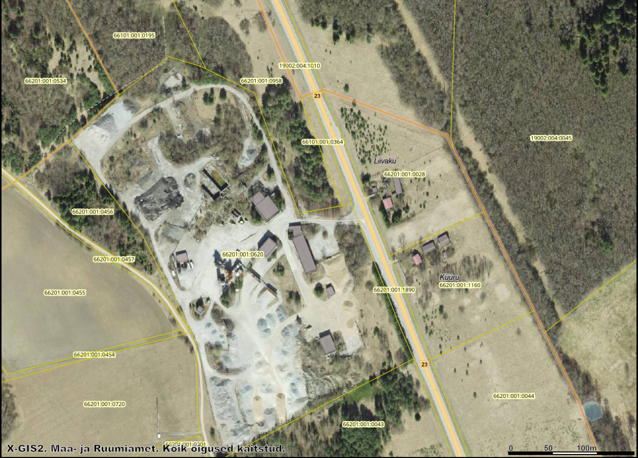
Jäätmete purustamise /sõelumise ala. ALA 2.
Toote hoiustamise ala. ALA 3.
Jäätmete vastuvõtuala. ALA 1.
Autokaal.

